Prénom : Date :
PRODUCTION D’ECRITS
Compétence(s) travaillée (s) : écrire une courte phrase à partir de mots imposés.

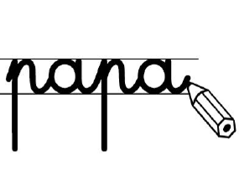
Ecris une phrase de ton choix en utilisant les étiquettes ci-dessous.
se fâche
papa
quand
sot
je
jardin
un
était
petit
jardin
un
était
jardin
un
jardin
suis
dans
petit
était
un
jardin

Prénom : Date :
PRODUCTION D’ECRITS
Compétence(s) travaillée (s) : écrire une courte phrase à partir de mots imposés

Ecris une phrase de ton choix en utilisant les étiquettes ci-dessous.
suis
quand
papa
je
sot
se fâche

suis
quand
papa
je
sot
se fâche
suis
quand
papa
je
sot
se fâche
suis
quand
papa
je
sot
se fâche
suis
quand
papa
je
sot
se fâche
suis
quand
papa
je
sot
se fâche
suis
quand
papa
je
sot
se fâche
suis
quand
papa
je
sot
se fâche
suis
quand
papa
je
sot
se fâche
suis
quand
papa
je
sot
se fâche
suis
quand
papa
je
sot
se fâche
suis
quand
papa
je
sot
se fâche
suis
quand
papa
je
sot
se fâche
suis
quand
papa
je
sot
se fâche
suis
quand
papa
je
sot
se fâche
suis
quand
papa
je
sot
se fâche
suis
quand
papa
je
sot
se fâche
suis
quand
papa
je
sot
se fâche
suis
quand
papa
je
sot
se fâche
suis
quand
papa
je
sot
se fâche
suis
quand
papa
je
sot
se fâche
suis
quand
papa
je
sot
se fâche
suis
quand
papa
je
sot
se fâche

